Бюджет для граждан

к решению сельского Совета Брыковского муниципального образования № 21/56 от 23 декабря 2021 года «О бюджете Брыковского муниципального образования на 2022 год и на плановый период 2023-2024 годов»

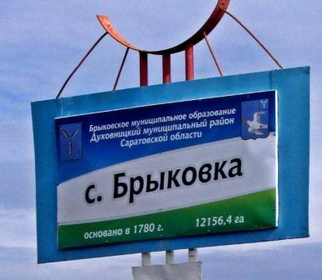

Уважаемые жители Брыковского муниципального образования.
Одной из главных задач бюджетной политики является обеспечение прозрачности и открытости бюджетного процесса. Для привлечения большого количества граждан к участию в обсуждении вопросов формирования бюджета района и его исполнения разработан «Бюджет для граждан».
«Бюджет для граждан» предназначен прежде всего для жителей, не обладающих специальными знаниями в сфере бюджетного законодательства. Информация «Бюджет для граждан» в доступной форме знакомит граждан с основными характеристиками бюджета Брыковского муниципального образования.
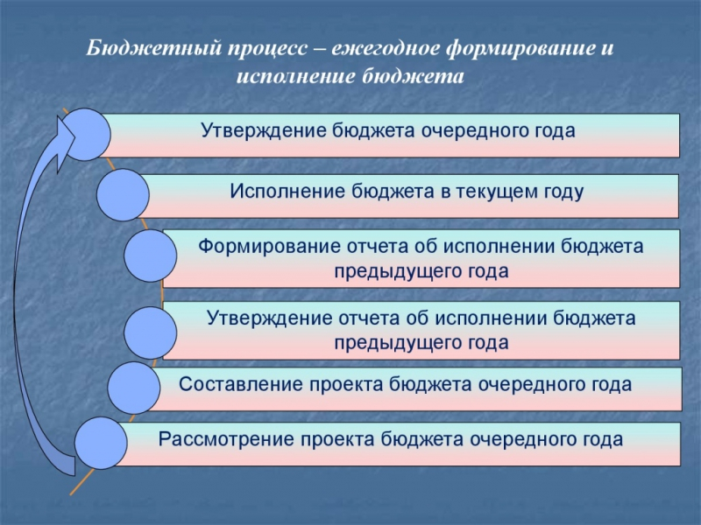
Что такое бюджет?
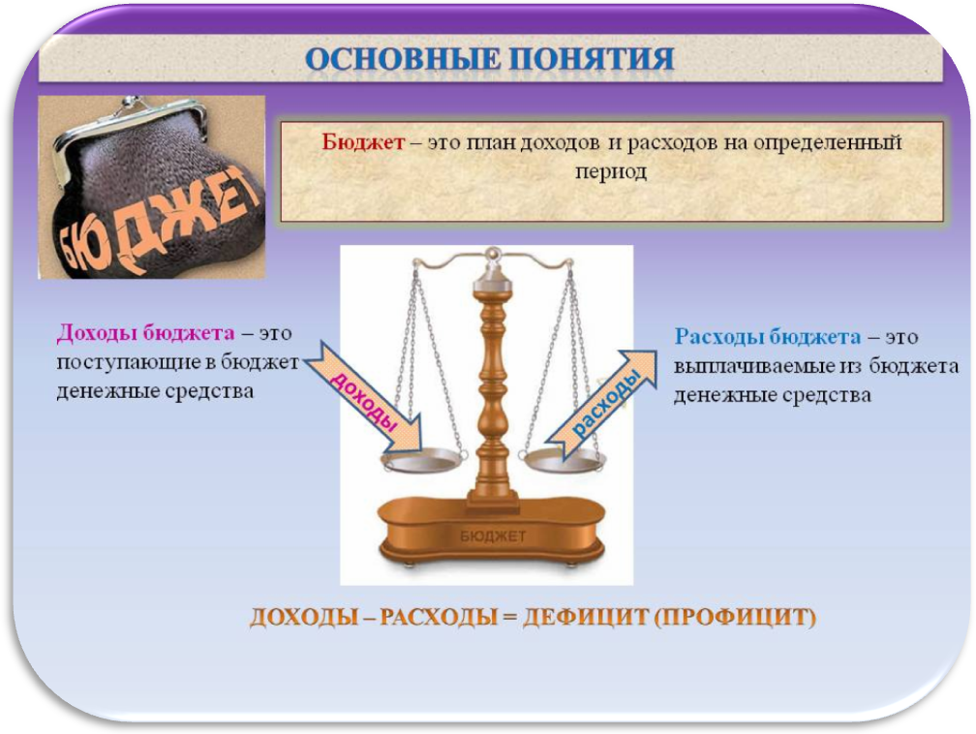

Бюджет Брыковского муниципального образования
тыс. руб.
Показатели | Отчет  2020 год | Оценка 2021 год | План
Показатели | Отчет  2020 год | Оценка 2021 год | 2022 год | 2023 год | 2024 год
Доходы, в том числе | 5597,3 | 4389,4 | 7955,5 | 4955,8 | 5040,3
Налоговые, неналоговые доходы | 4049,5 | 3990,1 | 4709,9 | 4784,2 | 4863,3
Безвозмездные поступления | 1547,8 | 399,3 | 3245,6 | 171,6 | 177,0
Расходы, в том числе | 5581,7 | 4380,0 | 7955,5 | 4955,8 | 5040,3
Условно утвержденные |  |  |  | 119,6 | 243,1
Общегосударственные вопросы | 2889,0 | 3272,6 | 3559,6 | 3809,5 | 3873,6
Национальная оборона | 90,9 | 93,7 | 96,0 | 99,1 | 102,4
Национальная безопасность и правоохранительная деятельность | 32,1 | 32,5 | 98,0 | 0,0 | 0,0
Национальная экономика | 189,2 | 79,8 | 3636,9 | 462,6 | 356,2
Жилищно-коммунальное хозяйство | 2380,5 | 901,4 | 565,0 | 465,0 | 465,0
Баланс (доходы-расходы)  Дефицит или профицит | 15,6 | 9,4 | 0,0 | 0,0 | 0,0

Зачем нужны бюджеты?
Для выполнения своих задач муниципальному образованию необходим бюджет, который формируется за счет сбора налогов и безвозмездных поступлений направляемых на финансирование бюджетных расходов.
Основные характеристики бюджета
Доходы бюджета
Налоговые доходы | Неналоговые доходы | Безвозмездные поступления
- налог на доходы физических лиц,  -акцизы на подакцизные товары,  - единый сельскохозяйственный налог,  - налог на имущество физических лиц,  - земельный налог, | - доходы от использования муниципального имущества,  - доходы от продажи материальных и нематериальных активов,  - штрафы за нарушение законодательства;  - прочие неналоговые доходы | - дотации;  - субсидии;  - субвенции;  - иные межбюджетные трансферты;

Межбюджетные трансферты - основной вид безвозмездных перечислений

Виды межбюджетных  трансфертов | Определение | Аналогия в семейном  бюджете
Дотации (от лат.«Dotatio» –дар, пожертвование) | Предоставляются без определения конкретной цели их использования | Вы даете своему ребенку «карманные деньги»
Субвенции (от лат.Subveire»– приходить на помощь) | Предоставляются на финансирование«переданных» другим публично-правовым образованиям полномочий | Вы даете своему ребенку деньги и посылаете его в магазин купить продукты(по списку)
Субсидии (от лат.«Subsidium» - поддержка) | Предоставляются на условиях долевого софинансирования расходов других бюджетов | Вы «добавляете» денег для того, чтобы ваш ребенок купил себе новый телефон(а остальные он накопит сам)

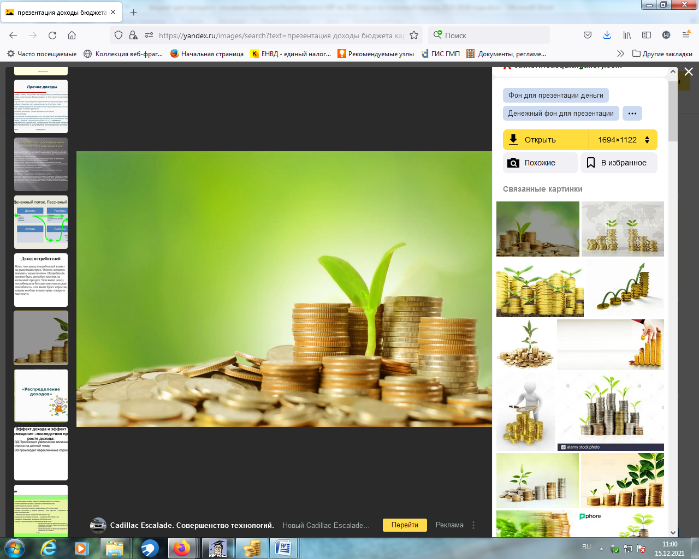

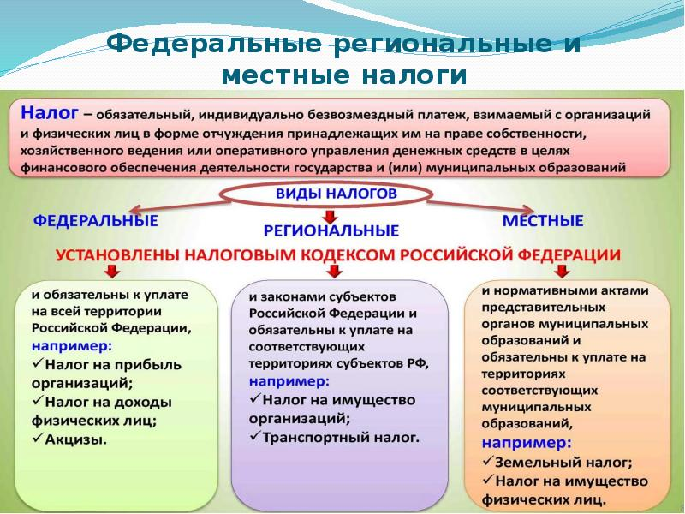

Налоги, зачисляемые в бюджет муниципального образования
в 2022году
Налог на доходы физических лиц | Налог на имущество физических лиц | Земельный налог
2 % 100 % 100 %

Местный бюджет
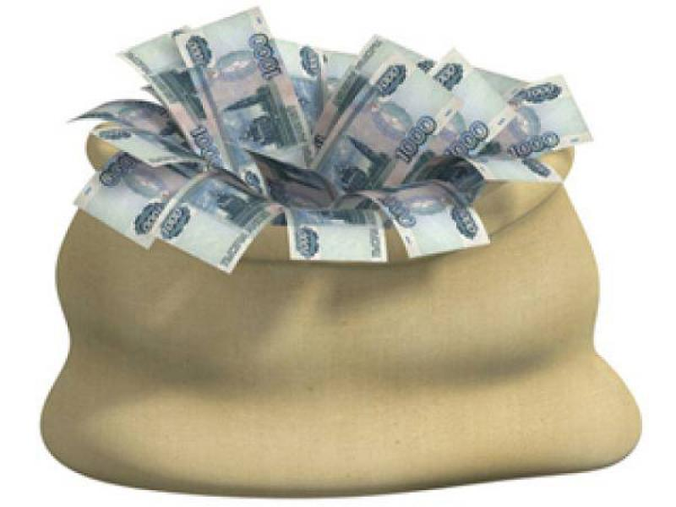

Структура доходов бюджета Брыковского муниципального образования

тыс.руб.
Наименование доходов | Отчет  2020 год | Оценка  2021 год | План
Наименование доходов | Отчет  2020 год | Оценка  2021 год | 2022год | 2023 год | 2024 год
Налоговые доходы всего: | 3965,5 | 3983,1 | 4709,9 | 4784,2 | 4863,3
в том числе
налог на доходы физических лиц | 913,0 | 760,0 | 760,0 | 815,0 | 875,0
акцизы на нефтепродукты |  |  | 554,9 | 572,2 | 589,3
единый сельскохозяйственный налог | 476,3 | 962,7 | 950,0 | 950,0 | 950,0
налог на имущество физических лиц | 68,8 | 60,0 | 94,0 | 96,0 | 98,0
земельный налог | 2507,9 | 2200,0 | 2350,0 | 2350,0 | 2350,0
Государственная пошлина | 0,3 | 0,4 | 1,0 | 1,0 | 1,0
Неналоговые доходы всего: | 84,0 | 7,0 | 0,0 | 0,0 | 0,0
в том числе
доход от использования имущества | 84,0 | 7,0
Безвозмездные поступления всего: | 1547,8 | 399,3 | 3245,6 | 171,6 | 177,0
в том числе
дотации | 55,4 | 56,9 | 77,6 | 72,5 | 74,6
субсидии | 832,3 |  | 3072,0 | 0,0 | 0,0
субвенции | 90,9 | 93,7 | 96,0 | 99,1 | 102,4
иные межбюджетные трансферты | 281,7 | 207,2
безвозмездные поступления от негосударственных организаций | 236,0
прочие безвозмездные поступления | 51,5 | 41,5
Итого доходов: | 5597,3 | 4389,4 | 7955,5 | 4955,8 | 5040,3

Доходная база бюджета по налоговым и неналоговым доходам сформирована на основании имеющегося доходного потенциала, с учётом показателей прогноза социально-экономического развития Брыковского муниципального образования на 2022 год и плановый период 2023 и 2024 годов.
Основными бюджетообразующими доходами бюджета муниципального образования являются земельный налог, единый сельскохозяйственный налог и налог на доходы физических лиц.

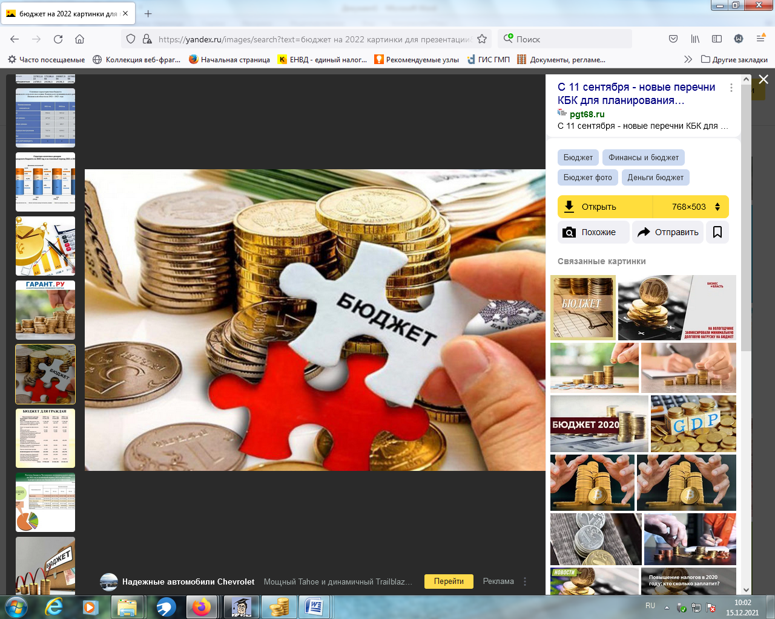
РАСХОДЫ.
Расходы бюджета – выплачиваемые из бюджета денежные средства.
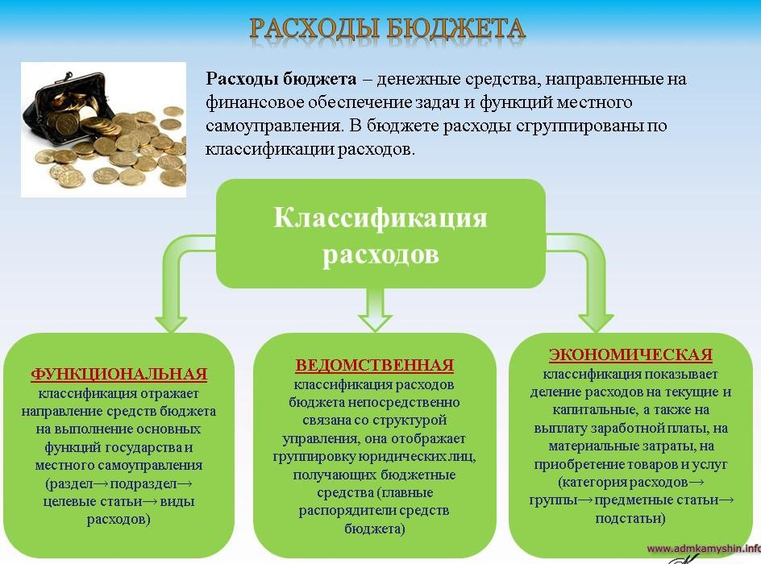

Структура расходов бюджета Брыковского муниципального образования по разделам в 2020-2024 годах.
%
Раздел | Наименование | Отчет  2020 год | Оценка  2021  год | План
 |  |  |  | 2022 г | 2023 г | 2024 г
1 | Всего | 100 | 100 | 100 | 100 | 100
01 | Общегосударственные вопросы | 51,7 | 74,7 | 44,7 | 76,8 | 76,8
02 | Национальная оборона | 1,6 | 2,1 | 1,2 | 2,0 | 2,0
03 | Национальная безопасность и правоохранительная деятельность | 0,7 | 0,7 | 1,2 | 0,0 | 0,0
04 | Национальная экономика | 3,4 | 1,8 | 45,7 | 11,8 | 11,9
05 | Жилищно-коммунальное хозяйство | 42,6 | 20,7 | 7,2 | 9,4 | 9,3
%

Расходы бюджета Брыковского муниципального образования запланированы на 2022 год в сумме 7955,5 тыс. рублей, на 2023 год в сумме 4955,8 тыс. рублей, на 2024 год сумме 5040,3 тыс. руб. Общий объем и структура расходов представлена в следующей форме:

тыс.руб.
Расходы | Отчет  2020 год | Оценка 2021 год | План
Расходы | Отчет  2020 год | Оценка 2021 год | 2022 г | 2023 г | 2024 г
Общегосударственные  вопросы | 2889,0 | 3272,6 | 3559,6 | 3809,5 | 3873,6
Национальная оборона | 90,9 | 93,7 | 96,0 | 99,1 | 102,4
Национальная безопасность и правоохранительная деятельность | 32,1 | 32,5 | 98,0 | 0,0 | 0,0
Национальная экономика | 189,2 | 79,8 | 3636,9 | 582,3 | 599,3
Жилищно-коммунальное хозяйство | 2380,5 | 901,4 | 565,0 | 465,0 | 465,0
ИТОГО расходов: | 5581,7 | 4380,0 | 7955,5 | 4955,8 | 5040,3

Бюджетные ассигнования бюджета Брыковского муниципального
образования по муниципальным программам
тыс. руб.
Наименование | План
Наименование | 2022 год | 2023 год | 2024 год
Муниципальная программа «Молодежь Брыковского муниципального образования на 2021-2023 гг» | 5,0 | 5,0 | 0,0
Муниципальная программа «Энергосбережение в Брыковском муниципальном образовании на 2022-2024 годы» | 10,0 | 10,0 | 10,0
Муниципальная программа «Обеспечение пожарной безопасности объектов жилого и нежилого фонда Брыковского муниципального образования на 2020-2022 гг» | 98,0 | 0,0 | 0,0
Муниципальная программа «Ремонт, содержание автомобильных дорог в границах Брыковского муниципального образования Духовницкого муниципального района Саратовской области на 2022-2024 годы» | 3626,9 | 452,6 | 346,2

Планируемый объем муниципального долга

Вид долгового обязательства | На 01.01.2022г. |  | На 01.01.2023г. |  | На 01.01.2024г.
Вид долгового обязательства | Сумма, тыс. рублей | Удельный вес, в% | Сумма, тыс. рублей | Удельный вес, в% | Сумма, тыс. рублей | Удельный вес, в%
Бюджетные кредиты из районного бюджета | - | - | - | - | - | -
Кредиты от кредитных организаций | - | - | - | - | - | -
Всего: | - | - | - | - | - | -

Муниципальный долг в Брыковском муниципальном образовании по состоянию на 01.01.2022г. – отсутствует.

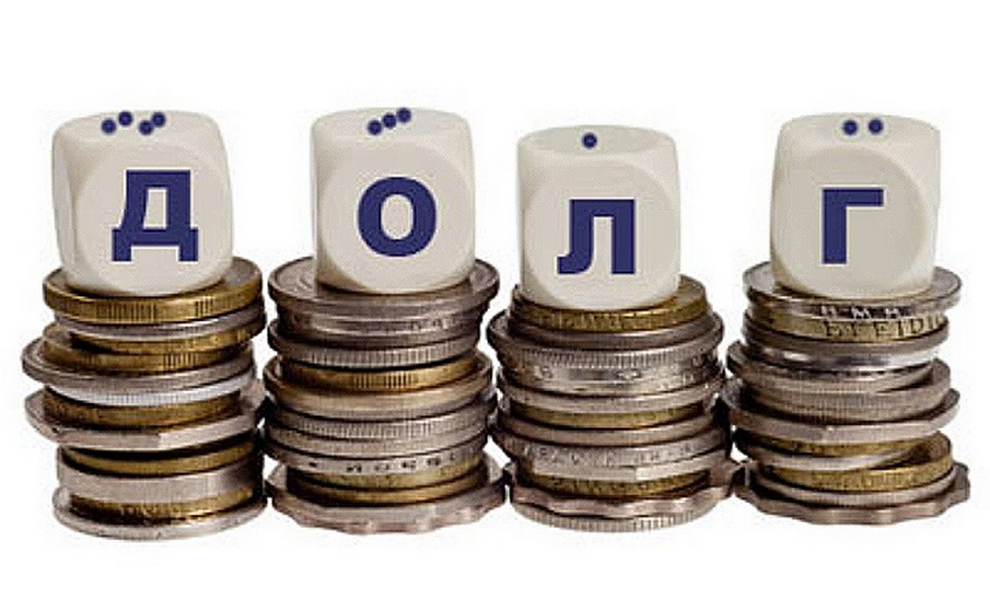


Контактная информация:
Адрес: 413905, Саратовская область, Духовницкий район с.Брыковка.
График работы с 8-00 до 17-00, перерыв с 12-00 до 13-00.
Телефоны (8 84573 2-31-45)
Тел.2-31-5
Глава Брыковского муниципального образования Мальцева Лариса Викторовна
Электронная почта: N4-64@yandex.ru

